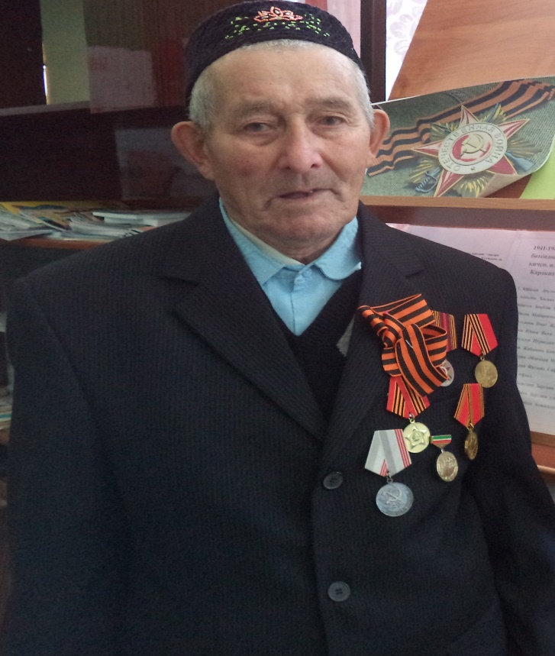

**Шаруков Якуп Шигапович**, 11.10.1927 года рождения, уроженец д.Верхний Каракитан Дрожжановского района ТАССР. Вместе с супругой воспитали 6 детей. В 1941-1945 году работала колхозе «Урал». До пенсии работал в колхозе «Юлдуз»-рабочий. В данное время проживает в селе с семьей сына.